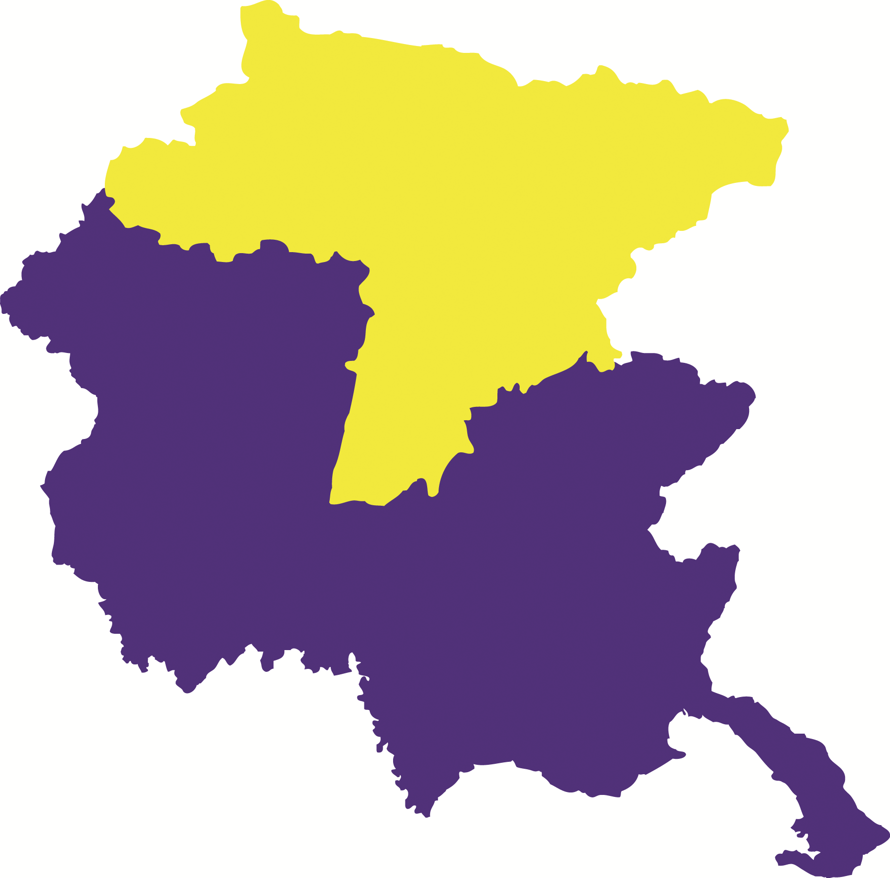


9° CONGRESSO
18 - 19 marzo 2013

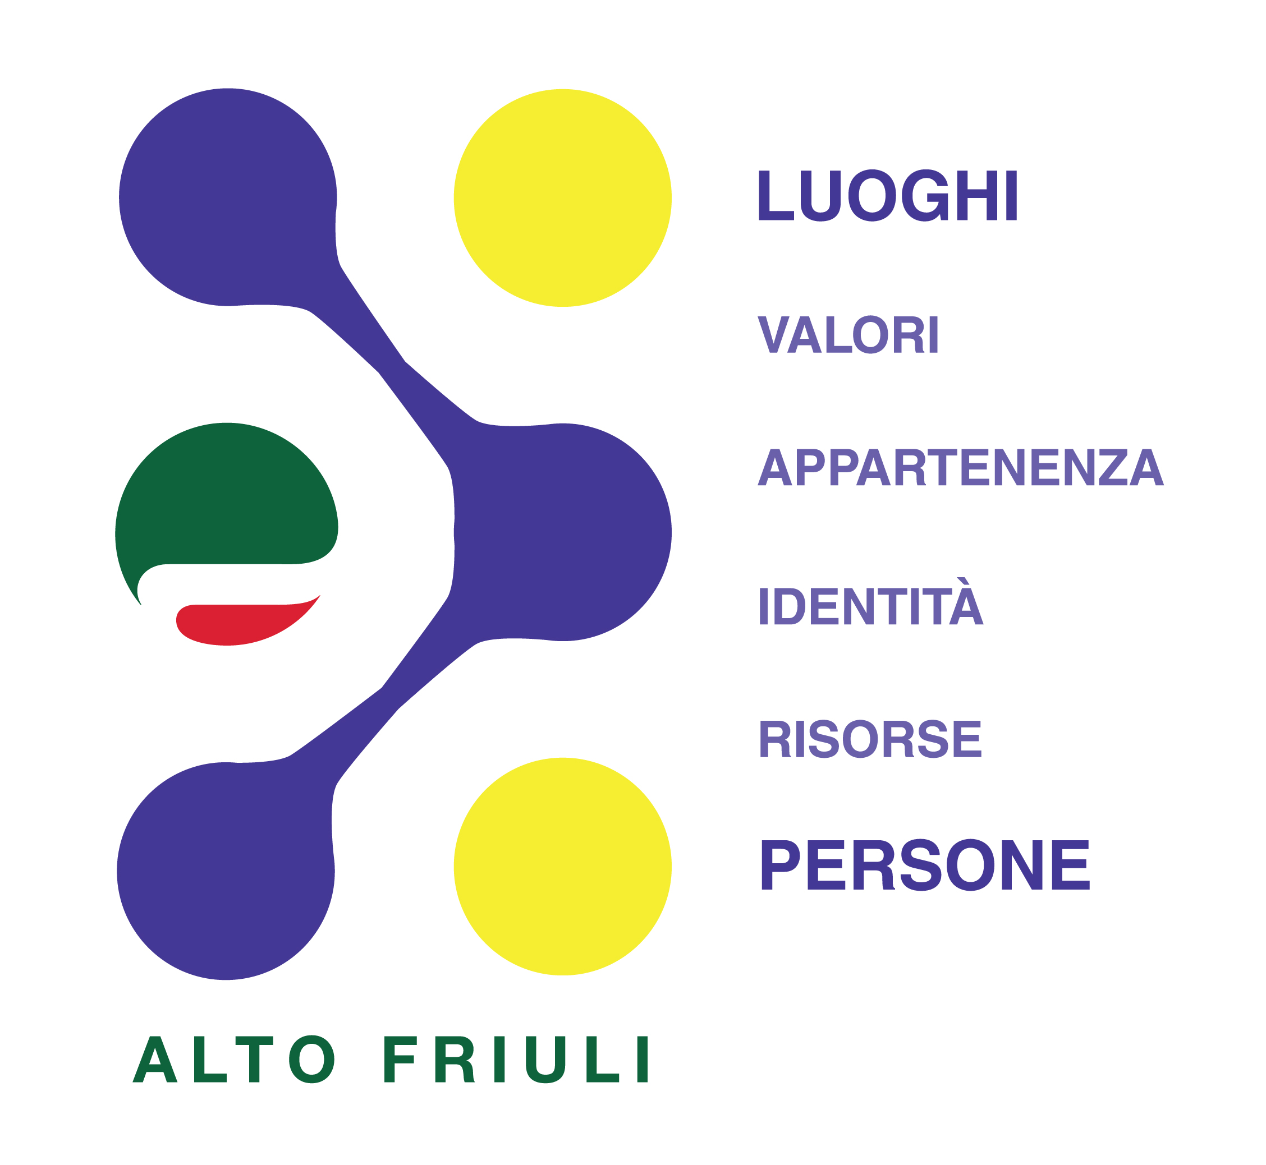

Relazione della Segreteria

È leggero il compito quando molti si dividono la fatica.

Omero

Alle Delegate, ai Delegati, ai Colleghi, agli Amici, alle Autorità ed ai graditi Ospiti, un cordiale, sincero, caloroso benvenuto al 9° Congresso della Cisl dell’Alto Friuli.

Questa tappa fondamentale del processo democratico interno della Cisl si colloca dal punto di vista temporale in un momento particolarmente difficile per i lavoratori, per i pensionati e per i cittadini tutti.

Cercheremo di contestualizzare queste difficoltà all’interno del nostro dibattito, senza piegarle alle necessità, sia pure comprensibili, dell’Organizzazione.

Prima di dare avvio ai lavori, vi chiediamo di dedicare idealmente questo Congresso alla memoria di tutti gli Iscritti che non sono più tra noi ed in particolare a:

Daniele Deotto
Lucio Aulisio
Enrico de Paoli

Ma non solo.

Rivolgiamo un pensiero al lungo – troppo lungo - elenco di lavoratori ed imprenditori che, colpiti dalla crisi e sentendosi abbandonati dalle istituzioni e dalla società, hanno messo fine alla loro vita.

Riflettiamo anche sui troppi morti sul lavoro e per incidenti domestici: la sicurezza deve essere sempre al centro della nostra attenzione ed azione.

Denunciamo le troppe, troppe, donne morte per femminicidio: occorre una svolta culturale ed un forte impegno sociale.

un minuto di silenzio

Questa relazione, semplice, scritta da persone semplici che però credono che la semplicità sia ancora un valore, non ha né lo scopo né la pretesa di toccare tutti gli argomenti sul tavolo.

Cercheremo quindi di tracciare un breve bilancio delle cose fatte e, soprattutto, di quelle da fare, avendo come punto di riferimento i valori che ispirano la nostra azione.

Dobbiamo quindi:
- prendere coscienza di dove siamo: conoscere il nostro profilo;
- decidere dove andare: avere progetti di sviluppo;
- definire come e con chi mettere in campo le conseguenti azioni e costruire le alleanze e sinergie per realizzarle.

Insieme alla relazione vanno letti, e considerati come sua parte integrante, i dati riguardanti il proselitismo delle Categorie e l’attività dei nostri Servizi: meglio delle parole, con i fatti, rappresentano e misurano il lavoro svolto.

Presentiamo inoltre una piccola ricerca dal titolo “StruMenti per l’Alto Friuli: dati e idee”, nella quale abbiamo pensato di coinvolgere i Comuni del Comprensorio nel costruire insieme proposte di azione per affrontare due questioni che riteniamo fondamentali: lo spopolamento ed il rilancio dell’economia.

Partiamo quindi dal territorio, luogo principe in cui si incardina la nostra azione.

L’ALTO FRIULI

- Attivi in crescita dal 2009 (nel 2012 + 1,9% - FVG + 0,9 %).
- Il 13,4 % di iscritti sugli abitanti del Comprensorio (FVG 8,7 %).
- Il 39 % gli iscritti alla FNP sugli abitanti con oltre 65 anni (FVG 19 %).
- Il 14 % gli iscritti sul totale dei lavoratori attivi (FVG 12,4 %).
- 32 anni di presenza nel territorio: iscritti, sedi, relazioni.

Questo rafforza la nostra convinzione che è CON e NEL territorio che si realizza al meglio e con più efficacia la nostra capacità di tutela e rappresentanza.

I risultati fin qui ottenuti ci possono far stare tranquilli?

Certamente no: il cammino da fare è ancora lungo.

Si può fare, possiamo fare, ancora meglio.

Il territorio dell’Alto Friuli è interessato, negativamente, da tutta una serie di questioni che ci vede preoccupati ed impegnati: la riorganizzazione del sistema scolastico; la chiusura/razionalizzazione degli uffici postali; la chiusura del tribunale di Tolmezzo; la ventilata chiusura dell’Agenzia delle Entrate di Gemona; la prevista razionalizzazione degli sportelli INPS; i tagli al trasporto pubblico locale.

Ma anche: la pesantissima crisi del settore dell’edilizia; la fragilità del sistema infrastrutturale …

E ancora: lo spopolamento; la bassa natalità; le morti evitabili; la riforma del sistema socio sanitario; le criticità delle farmacie; le carenze di medici di medicina generale e di pediatri …

Sinteticamente affronteremo alcune di queste problematiche.

L’economia e lo sviluppo

Forte per la Cisl Alto Friuli è la preoccupazione per il futuro dell’economia nel nostro Comprensorio, e nel nostro Paese, considerato che la ripresa è ancora ben lontana dal concretizzarsi (2014 , 2015 …. chissà).

Quello che è certo che ci troverà molto cambiati, e, temiamo, non in meglio.

Non citiamo qui dati o percentuali (da utilizzare sempre con prudenza) per evidenziare quello che è sotto gli occhi di tutti: l’allargarsi, cioè, della platea delle imprese in sofferenza sia a causa di difficoltà di mercato o produttive, sia in moltissimi casi a causa del sistema creditizio e dei tempi lunghissimi di pagamento da parte della Pubblica Amministrazione; molte imprese falliscono per crediti!

Tutto ciò comporta un rischio fortissimo di espulsione definitiva di manodopera dal mercato del lavoro, in particolare femminile, senza molte prospettive di rientro.
Fenomeno quest’ultimo che va correlato anche alla carenza di vere politiche per la famiglia che troppo spesso “aiutano” le donne a scegliere fra le necessità di cura famigliare ed il lavoro.

A questo si affiancano il perdurare della scarsa capacità di offrire un efficace orientamento professionale ai giovani per il loro futuro e la difficoltà di realizzare vere politiche attive del lavoro per chi lo perde o cerca di cambiarlo.

Non dimentichiamo, infine, le speranze che abbiamo sempre risposto rispetto all’auspicabile e possibile ruolo che Agemont può rappresentare per l’intero territorio montano regionale.

Il manifatturiero

Anche nel nostro Comprensorio il manifatturiero rappresenta, come per il resto della Provincia, il settore trainante.

Riteniamo però necessario, urgente, affrontare il tema di quale manifatturiero abbiamo bisogno e di quale sia e possa essere compatibile con il territorio.

Consideriamo necessario che i consorzi industriali, non solo del Comprensorio ma dell’intera regione, si mettano a rete per fare sistema.

Non è più rinviabile una decisione, seria e rispettosa delle comunità locali e dell’ambiente, riguardo alla questione dell’energia e del suo costo per imprese e famiglie, vero fattore di competitività economico e sociale.

La creazione di una filiera del legno, proposta da Confindustria, ci vede favorevoli ed attenti perché un corretto ed oculato utilizzo del territorio va anche a presidio dello stesso ed a tutela pure della pianura sottostante.

Il Settore agro-alimentare

Settore importantissimo per il Comprensorio, per il quale, a nostro avviso, è necessario trovare delle soluzioni:
- per garantire alle aziende agricole una continuità lavorativa e reddituale nell’anno attivando progetti di multi-attività (agricoltura - turistico - artigianale);
- mentre, per quanto concerne la presenza delle imprese industriali alimentari sul territorio montano legate alla tipicità del luogo, è necessario colmare il gap infrastrutturale esistente con chi opera in pianura garantendo degli interventi mirati;
- nel settore idraulico-forestale, occorre avere una visione più ampia che riguarda tutte le aree, comprese quelle di pianura, in cui incidono i corsi d’acqua, per una loro più attiva partecipazione economico-finanziaria.

Il Turismo

Insieme alle altre Organizzazioni Sindacali, abbiamo condiviso che il Progetto Pramollo è un’opportunità importante come spinta per tutta l'economia del Canal del Ferro e Valcanale, e non solo, grazie anche alla novità della compartecipazione di privati investitori.

C’è la possibilità concreta di creare occasioni lavorative in una vallata che viene riconosciuta dalla stessa Regione come un’area nella quale sussiste una grave crisi occupazionale dovuta alla perdita di un numero rilevante di posti di lavoro nei settori degli spedizionieri e dell'autotrasporto, conseguente alla caduta dei confini. Si tratta di una crisi che perdura ancora oggi in conseguenza dell'ulteriore allargamento della UE ad altri Paesi dell'Est Europeo.

Abbiamo anche invocato che la Regione dimostri coerenza con la politica di tutela della montagna e con la necessità di "fare sistema" e pensare ad un turismo di "comprensorio" e non dei singoli poli, per poter competere finalmente con altre zone dell'arco alpino più blasonate, ma alle quali la montagna friulana a livello paesaggistico non ha niente da invidiare.

Fare rete e sistema è, secondo noi, la scommessa vincente per tutti.

Le Infrastrutture

La vocazione della nostra Regione è legata alla sua posizione nell’Europa centro-orientale ed al ruolo di collegamento sulle direttrici est-ovest e nord-sud lungo le principali reti transcomunitarie.

Il completamento del sistema infrastrutturale, da un lato, ed il suo potenziamento, dall’altro, attraverso la valorizzazione del sistema portuale e l’integrazione con la rete ferroviaria e stradale a monte, rappresentano interventi indispensabili e non rinviabili per assicurare prospettive concrete di efficienza e di funzionalità all’obiettivo di realizzare la piattaforma logistica regionale.

In questo contesto il progetto per lo sviluppo della portualità regionale rappresenta la priorità strategica per il rilancio dell’attrazione della portualità regionale ed una opportunità da non mancare anche per il nostro Comprensorio.

Come Cisl Alto Friuli abbiamo sottoscritto un documento comune a sostegno della realizzazione del progetto CHE PROGETTO?? che viene giudicato come la chiave di volta strategica per consolidare la posizione di centralità della Regione nell’intreccio delle principali reti comunitarie, dalla dorsale Baltico Adriatico largamente già realizzata nel suo tratto adriatico-alpino, al Corridoio V che presenta tempi più lunghi di attuazione.

Se questa occasione non viene colta, il rischio di emarginazione è reale anche di fronte all’avanzamento di progetti che, assumendo direttrici diverse, depotenzierebbero quantomeno, se non arrivando alla sua compromissione, il ruolo di cerniera svolto storicamente dalla Regione.

Del pari occorre decidere in tempi brevi sul completamento della Sequals - Gemona, tenendo conto delle preoccupazioni ed osservazioni delle comunità locali coinvolte ma avendo presente che quest’asse viario rappresenta una necessità per collegare in maniera rapida le aree produttive dell’Alto Friuli con il resto del sistema.

La realizzazione delle reti immateriali deve inoltre rappresentare una priorità: una connettività adeguata è fattore di sviluppo e di dignità sociale.

Il Sistemi sanitario e socio – sanitario ed il welfare locale

Non meri fattori di costo ma attori di sviluppo e di promozione di diritti di cittadinanza.

Come Cisl dell’Alto Friuli abbiamo sempre sostenuto che è solo nel territorio e con il territorio che si può realizzare un efficace modello di sistema socio - sanitario e sociale vicino al cittadino - utente.

Abbiamo lanciato l’idea che un soggetto coincidente con il comprensorio nella nostra accezione, potesse rappresentare il possibile completamento e saldatura di un vero sistema territoriale in grado di fare programmazione e sviluppo ed anche di gestire il vivere e lo stare bene.

Un contenitore che metta in rete le strutture esistenti e tragga vantaggio delle positive esperienze di integrazione fra sanitario e sociale attuate nel nostro Comprensorio, grazie ad un importante lavoro dei Distretti e degli Ambiti Socio Assistenziali che hanno saputo dare avvio ad un vero processo di integrazione territoriale.

Positiva l’esperienza di partecipazione alla costruzione dei Piani di Zona, anche grazie all’impegno, davvero confederale, dei nostri Pensionati: hanno creato relazioni, reti, sinergie, opportunità. Segnaliamo all’attenzione di tutti che è emerso con forza e drammaticità, anche nell’Alto Friuli, un nuovo e diffuso tipo di disagio negli adulti causato dalla crisi e dalla perdita del lavoro.

Altrettanta importanza ha l’avvio della concertazione territoriale, attuata in completa sinergia e sintonia con la FNP, e la sottoscrizione dei primi protocolli con i Comuni su servizi, tasse, ecc.

La rete scolastica e la formazione

Per affrontare in maniera seria l’argomento del dimensionamento della rete scolastica è necessario contemperare il rispetto delle norme con le specifiche esigenze del nostro territorio.

Raggiungere gli obiettivi di contenimento della spesa pubblica non va fatto senza valorizzare il ruolo importantissimo ed insostituibile della scuola nella preparazione delle nuove generazioni al futuro; per fornire loro saperi e competenze indispensabili, per ridurre lo scarto esistente tra sistema scolastico e sistema economico.

Solo la sinergia degli investimenti, culturali ed economici, può garantire la formazione di quel capitale umano che è la prima ricchezza di un territorio, specialmente in un contesto montano caratterizzato da un’alta frammentazione che ha indebolito gli insediamenti tradizionali.

Come Cisl Alto Friuli, in sintonia con la Cisl Scuola territoriale e regionale, consideriamo elementi nevralgici per il nostro territorio: la salvaguardia di tutte le sedi di scuola dell’infanzia; la definizione dei punti di erogazione della rete scolastica della scuola di base accorpando sedi di scuola con un piano programmatico condiviso con gli Enti Locali; la tutela dei punti di erogazione del servizio scolastico, scuole primarie e secondarie di 1° grado, con sedi in comunità con patrimonio linguistico e culturale specifico; la garanzia, per le scuole oggetto di riorganizzazione dei punti di erogazione del servizio, del mantenimento dei tempi scuola in atto, del servizio mensa; il mantenimento delle progettualità innovative già avviate e consolidate da esperienze pluriennali.

I Servizi

In tempi di grandi cambiamenti, mentre il mondo attraverso la globalizzazione diventa piccolo, il nostro “piccolo mondo”, le valli, i paesi, le borgate delle nostre montagne, sono sempre più abbandonate a se stesse.

Questi luoghi vedono ridurre costantemente la rete di servizi: tutto chiude, riduce, razionalizza, trasferisce.

Non possiamo accettare che il loro destino sia solo quello di diventare un gigantesco albergo diffuso.

Tra gli altri altrettanto importanti, anche il più radicato e presente servizio, quello postale, è oggetto da tempo di una radicale riorganizzazione che si traduce in riduzioni di orario, chiusure, ridimensionamenti.

L’economia di tali scelte si scontra con l’attenzione che dobbiamo, tutti, ad un presidio umano, storico, morale.

La montagna NON È UNA “ZONA MARGINALE”: è un luogo di legami, di storie, di economie, degne di rispetto ed attenzione, non solo di pensiero ma anche, e soprattutto, strutturale.

Occorrono quindi non tagli lineari ma politiche, a tutti i livelli, che consentano e garantiscano alle nostre comunità locali opportunità e servizi affinché si interrompa il processo di svuotamento dei paesi.

Ricorderete certamente che, in occasione dell’8° Congresso celebrato nel marzo 2009, quando alcuni la crisi non ammettevano neppure potesse svilupparsi con la forza devastante che purtroppo abbiamo conosciuto, abbiamo lanciato una sfida: superare l’abituale assioma MONTAGNA = MARGINALITA’ per trasformarlo in MONTAGNA = OPPORTUNITA’.

Con tale obiettivo ben presente, abbiamo quindi organizzato, tra le altre iniziative, i focus del 19 novembre 2010 sul riordino delle Autonomie Locali; del 20 giugno 2011 su Salute e Sanità; del 20 febbraio 2012 su Famiglia e lavoro ed infine quello del 16 novembre 2012 sulla Montagna.

Già nel 2009, avevamo definito l’Alto Friuli (nella nostra accezione) come una realtà composita in quanto in essa coesistono territori di montagna - o, meglio, diverse montagne - della pedemontana, collinari e dell’alta pianura.

Su piano istituzionale evidenziavamo e segnalavamo, così come dobbiamo fare anche oggi, come elemento di criticità il fatto che il Comprensorio fosse articolato in una molteplicità di soggetti competenti relativamente al governo del territorio ed alla gestione di specifiche funzioni territoriali.

Abbiamo più volte portato all’attenzione rilevanti elementi in comune tra i cinque ambiti considerati (Carnia, Val Canale-Canal del Ferro, Gemonese, Collinare, Torre): policentrismo della struttura insediativa e squilibri interni; consistenti risorse ambientali, culturali, identitarie, produttive; limiti ma anche potenzialità di sviluppo.
Un territorio, insomma, al cui interno coesistono specificità e complementarietà, almeno potenziali.

Per far emergere gli aspetti positivi abbiamo suggerito, più e più volte, la necessità di rafforzare la capacità di governo del sistema locale, al fine di promuovere, attraverso la valorizzazione delle specificità, competitività territoriale ma anche coesione interna.

Ma gli ambiti da noi individuati sono anche dei sistemi aperti e potenzialmente complementari, tanto in ambito economico-produttivo (produzioni legate alle specifiche risorse territoriali ed all’innovazione tecnologica, turismo, ecc.), quanto dei servizi (scuola e formazione, sanità e servizi sociali, gestione delle risorse ambientali, promozione territoriale, ecc.).

Non dimentichiamo poi le opportunità offerte, e troppo poco sfruttate, dalla cooperazione tra regioni contermini e quella transfrontaliera (GECT ecc.).

In definitiva riteniamo il “nostro” Alto Friuli “un potenziale sistema policentrico di ambiti locali, che, attraverso il potenziamento della collaborazione possono fare “massa critica”, sul piano della valorizzazione ambientale, sociale ed economica”.

In questa ottica, nel policentrismo, abbiamo individuato un sistema in grado di garantire diritti ed opportunità uguali per tutti realizzato attraverso politiche diversificate.

Strada che, oggi, anche altri hanno iniziato a studiare e suggerire come soluzione per superare le provincie e dare un nuovo assetto istituzionale alla Regione; per consentire un migliore governo del sistema attraverso una misura che salvaguardi l’identità ed il valore delle Comunità Locali, rappresentandole e tutelandole in un insieme armonico.

L’interesse della Cisl Alto Friuli, che riproponiamo all’attenzione dei decisori regionali, è quindi quello che si realizzi un dibattito aperto a tutte le proposte di riforma istituzionale, nel rispetto del valore dell’autonomia della Regione, che ponga però al centro dell’azione cinque elementi che riteniamo fondamentali per un corretto, equilibrato e solidale sviluppo del Comprensorio: lavoro, montagna, integrazione, riforme e famiglia.

Dalla fotografia emersa e per mettere in linea le specificità e complementarietà del territorio montano, valorizzando non solo l’esistente, ma anche - e soprattutto - le molteplici potenzialità che possono derivare da strategie concertate, come Cisl dell’Alto Friuli, richiamando anche l’esperienza del Progetto Montagna, abbiamo recentemente proposto di procedere ad un ulteriore e altrettanto importante passo, che qui ripresentiamo e confermiamo nella sua piena attualità.

Ovvero la predisposizione di un’agenda programmatica, concreta, condivisa tra i soggetti che “vivono” e lavorano di montagna, vale a dire sindacato, istituzioni, categorie economiche, associazioni e comunità, che preveda la realizzazione di opportunità di sviluppo attraverso una nuova attrattività realizzata attraverso la creazione di livelli accettabili di servizi ed occasioni di lavoro per i cittadini articolata in una serie di fasi.

Un’agenda che preveda – in prima battuta – di dare risposte chiare alla crisi e soprattutto alle urgenze occupazionali, puntando non ad azioni-tampone, ma ad interventi di prospettiva basati sulla produttività.

Un’agenda che nella sua seconda fase - di medio periodo - guardi a rafforzare il lavoro, partendo dalla scuola e dalla formazione professionale, individuando i profili più utili e soprattutto facendo un più efficace matching, anche a livello territoriale, tra domanda e offerta di lavoro.

Infine, un’agenda che sulla lunga distanza affronti in modo decisivo la questione demografica della montagna, individuando tutti quegli strumenti che possono far ripartire la crescita della popolazione, come, ad esempio, incentivi sulla casa e sul recupero energetico del patrimonio edilizio e sulle prime attività etc…

Consegniamo quindi idealmente questa proposta al governo regionale che verrà eletto tra poco tempo.

IL LAVORO E LA DIGNITA’ DELLA PERSONA

La grandezza del lavoro è all'interno dell'uomo.
Karol Józef Wojtyla

Oggi siamo qui tra fortunati, perché abbiamo un lavoro o una pensione.
Pensiamo però a tutti i “fantasmi” che questa fortuna non hanno: giovani, donne, disoccupati, inoccupati.

Non possiamo continuare a parlare degli assenti e poi, nei fatti, fare poco o nulla per dare loro spazio, difendendo egoisticamente la nostra posizione.

Essi si aspettano una presa in carico del loro problema ed una soluzione per il loro disagio personale e sociale.

Nella Lettera Enciclica LABOREM EXERCENS del Sommo Pontefice GIOVANNI PAOLO II si dice che “Il lavoro è uno di questi aspetti (della fatica dell’esistenza umana sulla terra), perenne e fondamentale, sempre attuale e tale da esigere costantemente una rinnovata attenzione e una decisa testimonianza. Perché sorgono sempre nuovi interrogativi e problemi, nascono sempre nuove speranze, ma anche timori e minacce connesse con questa fondamentale dimensione dell'umano esistere, con la quale la vita dell'uomo è costruita ogni giorno, dalla quale essa attinge la propria specifica dignità, ma nella quale è contemporaneamente contenuta la costante misura dell'umana fatica, della sofferenza e anche del danno e dell'ingiustizia che penetrano profondamente la vita sociale, all'interno delle singole Nazioni e sul piano internazionale. Se è vero che l'uomo si nutre col pane del lavoro delle sue mani, e cioè non solo di quel pane quotidiano col quale si mantiene vivo il suo corpo, ma anche del pane della scienza e del progresso, della civiltà e della cultura, allora è pure una verità perenne che egli si nutre di questo pane col sudore del volto, cioè non solo con lo sforzo e la fatica personali, ma anche in mezzo a tante tensioni, conflitti e crisi che, in rapporto con la realtà del lavoro, sconvolgono la vita delle singole società ed anche di tutta l'umanità”.

E ancora, parlando della “fatica a volte pesante” che accompagna il lavoro, l’Enciclica afferma che essa “è la via sulla quale l'uomo realizza il «dominio», che gli è proprio, sul mondo visibile «soggiogando» la terra. Questa fatica è un fatto universalmente conosciuto, perché universalmente sperimentato. Lo sanno gli uomini del lavoro manuale, svolto talora in condizioni eccezionalmente gravose. Lo sanno non solo gli agricoltori, che consumano lunghe giornate nel coltivare la terra, la quale a volte «produce pruni e spine» , ma anche i minatori nelle miniere o nelle cave di pietra, i siderurgici accanto ai loro altiforni, gli uomini che lavorano nei cantieri edili e nel settore delle costruzioni in frequente pericolo di vita o di invalidità. Lo sanno, al tempo stesso, gli uomini legati al banco del lavoro intellettuale, lo sanno gli scienziati, lo sanno gli uomini sui quali grava la grande responsabilità di decisioni destinate ad avere vasta rilevanza sociale. Lo sanno i medici e gli infermieri, che vigilano giorno e notte accanto ai malati. Lo sanno le donne, che, talora senza adeguato riconoscimento da parte della società e degli stessi familiari, portano ogni giorno la fatica e la responsabilità della casa e dell'educazione dei figli. Lo sanno tutti gli uomini del lavoro e, poiché è vero che il lavoro è una vocazione universale, lo sanno tutti gli uomini.”

Il lavoro rimane per noi la chiave essenziale della questione sociale, da troppi però dimenticato: sparito anche dalle agende dei partiti.

Diritto al lavoro, dentro il mondo del lavoro: due fari con al centro la persona umana; alla base la famiglia. Dove il lavoro viene prima del capitale ed il mercato è un fine e non un mezzo. Dove forte deve essere la responsabilità dei soggetti e la sussidiarietà; dove bisogna dare una mano al più debole per ridurre la forbice tra chi ha e chi non ha.

In Italia, a febbraio, l’indicatore che misura le diseguaglianze della distribuzione, quindi anche del reddito e della ricchezza (coefficiente di Gini), ha un valore pari a 31,9 su scala 100; oltre un punto rispetto alla media dei 27 Paesi della UE (30,7) ed in crescita dal 2008 (inizio crisi) quando si attestava a 31. In Germania è pari a 29, in Francia a 30,8. Paesi nei quali, peraltro, è in forte crescita.

Il sindacato, la Cisl, deve continuare ad essere attore di speranza ed agente di solidarietà sociale per tenere insieme lo sviluppo e lo stato sociale.

La riforma Fornero è stata ambiziosa ma senza risorse e con obbiettivi da “manifesto”; per ridurre lo spread e per essere “venduta” all’Europa.

L’introduzione dell’ASPI ha comportato più costi e meno tutele.

Una vera e progressista riforma delle regole del mercato del lavoro crediamo debba avere l’obbiettivo di creare le condizioni affinché domanda ed offerta di lavoro si alimentino reciprocamente, valorizzando il capitale umano, svilito dalla precarietà, e collocando la mobilità del lavoro all’interno di un più inclusivo sistema di protezione dei redditi e di assistenza dei lavoratori in difficoltà.

Coniugare insomma flessibilità = insicurezza con sicurezza = rigidità: dare corpo ad una vera flexsecurtity.

IL CONTESTO GENERALE

Ribadiamo, ancora una volta, il valore della nostra autonomia.

Ma non siamo agnostici. Siamo liberi di esprimere le nostre opinioni senza far discendere da altri il nostro parere.

Anche nel rapporto con la politica siamo aperti al confronto con tutti.

Giudichiamo e giudicheremo sulla base delle risposte che otteniamo alle nostre proposte e rivendicazioni.

Per questo non dobbiamo mortificare l’espressione del voto che ha espresso sfiducia, rabbia, delusione.

Occorre però creare le condizioni per la governabilità del paese: vera responsabilità di vincitori e vinti.

Le comiche politiche non diventino tragedie nazionali e basta con i partiti marketing.

La politica deve smettere di essere autoreferenziale. Deve ritornare dai cittadini per ascoltarli.
Così come dobbiamo fare noi con i nostri iscritti.

E’ fallito il decentramento amministrativo che ha generato solo un aumento di sprechi e ruberie che prima si facevano a livello centrale.

Dilaga la corruzione: la questione etica è un problema, non solo nazionale.

L’aumento del debito pubblico richiede vere politiche per il suo rientro.

L’elusione e l’evasione sono una vera piaga sociale.

Mancano politiche per la crescita.

Occorrono investimenti per il rilancio del lavoro.

E’ necessario porre mano al freno rappresentato dal patto di stabilità per quando riguarda gli enti e comuni virtuosi.

Occorrono politiche per il sostegno della famiglia e della natalità.

Si deve affrontare con decisione il tema della qualità e quantità della spesa pubblica.

Occorre ridurre i centri decisori procedendo con una vera riforma della pubblica amministrazione, non demonio da combattere, ma strumento di crescita e progresso civile del Paese, rispettando il lavoro dei dipendenti pubblici onesti.

La diffusione della previdenza complementare deve diventare un obbiettivo da perseguire anche attraverso l’obbligatorietà dell’adesione ai fondi.

LA CISL

Sotto le macerie di una classe politica senza più baricentri credibili, le associazioni di rappresentanza, sindacato in primis, piaccia o non piaccia, costituiscono ancora fondamentali corpi sociali intermedi.

I corpi intermedi custodiscono il significato/valore di stare insieme in un momento dove è difficile, ma necessario, essere capaci di costruire storie collettive; di assumere in prima persona le responsabilità degli altri: di condividere.

Se il nostro ruolo è stato messo ultimamente sottotraccia dalla politica, non così è la nostra capacità di trasformazione che rimane vitale per il paese.

In questo delicato contesto la Cisl deve quindi essere, continuare ad essere, SINDACATO e ORGANIZZAZIONE.

Sindacato, continuando a porre al centro della sua azione l’Iscritto/Socio: per noi un nome non è semplicemente un numero ma una persona, donna e uomo.

Quindi rafforzando l’azione di tutela e rappresentanza, oggi più che mai necessaria, ad onta dell’opinione di alcuni.

Organizzazione; dandosi il modello migliore per essere, e continuare ad essere, sindacato.

Continuiamo a ritenere che alle persone che si rivolgono a noi, al sindacato, alla Cisl, poco interessi come siamo organizzati, dei “gradi” che abbiamo: ci chiedono aiuto, assistenza, risposte e lo chiedono ad altre persone come loro; ad altri che conoscono e riconoscono non come entità astratte, ma come donne e uomini, che chiamano per nome, e che apprezzano per i valori che portano avanti e per le competenze che mettono a loro disposizione e servizio.

Dobbiamo essere tra la gente che chiede, e ci chiede, di partecipare.

Dobbiamo avere quindi ancora di più la capacità di rinnovarci e di “contaminarci”, evitando il rischio di burocratizzazione e dando cosi anche una lezione alla politica dimostrando che cambiare si può.

Dobbiamo essere disponibili a metterci in gioco, a non rimanere legati a ruoli e loghi: non è importante chi farà che cosa ma farlo, farlo insieme.

Non dobbiamo attendere un futuro che sia quel che sarà, ma lavorare, insieme, per preordinarlo. Dobbiamo creare qualcosa di nuovo generando un positivo potenziamento della capacità di rappresentanza sindacale, razionalizzando la spesa a tutti i livelli dell’organizzazione creano un nuovo equilibrio tra sintesi politica ed attività contrattuale.
Essere dove si contratta, creando luoghi e momenti che tengano insieme e rappresentino al meglio lavoratori e pensionati, superando la linea di governo verticale risalente agli anni settanta per realizzare una rete orizzontale per squadre e competenze, non per ruoli.

Per questo siamo convinti che la riorganizzazione sia necessaria e che un coerente percorso di regionalizzazione delle Confederazioni, e dei servizi, debba accompagnare nel migliore dei modi l’analogo processo avviato con determinazione dalle Categorie.

Alla Segreteria USR, cui confermiamo il nostro appoggio in un rinnovato impegno per una condivisa unità regionale, il mandato di proseguire in questa direzione.

Un percorso coerente con le politiche della Cisl: dare prevalenza alla contrattazione di secondo livello, territoriale, di prossimità; sviluppare e rafforzare il welfare locale attraverso la contrattazione sociale.

La contrattazione decentrata rappresenta l’unico modo per coinvolgere le persone in carne e ossa, che, svolgendo la loro attività, possono far crescere la produttività e far uscire il paese dal declino.

Gli accordi tra le parti sociali hanno stabilito una stretta e forte correlazione tra crescita, aumento della produttività, innovazione di processo e di prodotto e nuove relazioni industriali basate sul decentramento ed il rinvio alla contrattazione integrativa su temi cruciali relativi all’organizzazione del lavoro ed alla gestione delle risorse umane.

Dobbiamo investire quindi, ancora di più, nelle RSU, RSA, SAS, negli agenti sociali, nelle Leghe dei pensionati, nei delegati comunali.

Ad essi va fornita un’adeguata e puntuale formazione ed affiancati servizi competenti, efficienti e diffusi nel territorio.

Lì si fa sindacato, non dei direttivi e nei consigli.

Forte di questi valori e per questi motivi, la Cisl dell’Alto Friuli si candida ad essere protagonista del cambiamento, accettando la sfida come hanno fatto nel 1981 i nostri predecessori al momento della costituzione del Comprensorio.

RINGRAZIAMENTI

- alla Segreteria uscente: quattro anni intensi;
- al Consiglio Generale: attento e motivato;
- all’Esecutivo: luogo di condivisione, discussione, proposta, supporto;
- al Collegio dei Sindaci: per l’apporto costruttivo e lo stimolo che ci ha sempre fornito;
- a tutti i Dirigenti, Operatori, Delegati ed Attivisti delle Categorie: vero capitale dell’Organizzazione; i nostri cuori e le nostre mani;
- a tutta la FNP: alla Segreteria, ai Segretari di Lega, agli Agenti Sociali, ai Volontari, al Coordinamento Donne; i nostri lavoratori anziani;
- all’INAS: competenti e professionali, preziosa risorsa per il territorio;
- al CAF: con il loro lavoro ed impegno hanno contribuito a renderlo di gran lunga il primo nel Comprensorio;
- ai Responsabili, Operatori, Collaboratori e Volontari degli Enti ed Associazioni: ADICONSUM, ANOLF, ANTEAS, ETSI, SICET;
- ai nostri consulenti legali: prezioso supporto al sistema di tutele;
- allo Staff della Cisl e della Fnp;
- al Presidente ed ai componenti il Consiglio di Amministrazione della Società di Servizi La Mont: capaci ed oculati;
- al Presidente ed al Direttore Tecnico della nuova Società di Servizi, Caf & Servizi Friuli Venezia Giulia: una nuova sfida appena iniziata con gli amici di Gorizia e Trieste;
- ai Direttori ed ai Collaboratori dei centri IAL Cisl di Gemona del Friuli e di Magnano in Riviera. Un particolare ed affettuoso ringraziamento agli allievi della Scuola Alberghiera di Magnano per la loro professionalità, ospitalità e cordialità;
- a tutti quelli non citati espressamente ma che, a qualsiasi titolo, con la loro opera e collaborazione, molto spesso silenziosa e disinteressata, hanno contribuito al successo della Cisl nell’Alto Friuli;
- ultime, ma non ultime, alle nostre famiglie che ci consentono, ogni giorno, di poter svolgere questa nostra attività.

Chiudiamo con una citazione che vi proponiamo quale sintesi del significato di essere qui oggi:

Mettersi insieme è un inizio, rimanere insieme è un progresso, lavorare insieme un successo.
Henry Ford

Viva la Cisl, viva la Cisl dell’Alto Friuli.

